Acurácia Diagnóstica de Modelos de Inteligência Artificial Generativa e Multimodal na Interpretação de Radiografias de Tórax:
Uma Revisão Sistemática e Meta-análise Exploratória Bivariada Hierárquica

São Paulo
2026

RESUMO
Objetivo: Estimar a acurácia diagnóstica de modelos de Linguagem Multimodal (VLMs) e de Linguagem de Grande Escala (LLMs) na interpretação de radiografias de tórax, por meio de revisão sistemática e meta-análise exploratória bivariada hierárquica, e identificar lacunas metodológicas na literatura primária que limitam sínteses quantitativas de maior robustez.
Métodos: A revisão foi conduzida em conformidade com as diretrizes PRISMA-DTA. A qualidade metodológica dos estudos foi avaliada pelo instrumento QUADAS-2. O modelo bivariado hierárquico de efeitos aleatórios (Reitsma et al.) foi estimado pelo método REML para os estudos com dados brutos completos (Raw 2×2). Foram incluídos 10 estudos primários; a análise principal restringiu-se aos 7 com matrizes de confusão disponíveis, totalizando 102.956 radiografias.
Resultados: O modelo bivariado estimou sensibilidade agrupada de 86,7% (IC 95%: 75,1–93,4%) e especificidade agrupada de 97,3% (IC 95%: 87,3–99,5%), com AUC SROC=0,952, RV+=32,35 e RV−=0,137. O intervalo de predição de 95% para a sensibilidade foi de 30,6% a 99,0% (τ_sens=0,885). Na análise de sensibilidade que excluiu o estudo com maior peso amostral (Huang 2025, N=97.651, prevalência=0,03%, análise co-primária), os resultados foram: sensibilidade de 88,7% (IC 95%: 77,3–94,7%), especificidade de 93,7% (IC 95%: 89,7–96,3%), RV+=14,15 e AUC=0,966. A heterogeneidade foi moderada (I²=70%, Zhou-Dendukuri). Apenas 7 dos 10 estudos identificados disponibilizaram dados brutos para pooling formal.
Conclusão: Os modelos VLM e LLM avaliados foram associados a estimativas de sensibilidade e especificidade clinicamente relevantes em tarefas de triagem radiológica torácica. A especificidade do pool completo (97,3%) é dependente do perfil de um único estudo de baixíssima prevalência; o cenário co-primário (93,7%) é mais representativo de contextos clínicos habituais. A ausência de padronização no relato de dados brutos limita sínteses futuras. A utilização desses modelos como segunda leitura assistida, sob supervisão radiológica, constitui o modelo de uso compatível com a evidência disponível.
Palavras-chave: Inteligência Artificial Generativa. Modelos de Linguagem Multimodal. Radiografia de Tórax. Meta-análise. Acurácia Diagnóstica. PRISMA-DTA.

ABSTRACT
Objective: To estimate the diagnostic accuracy of Vision-Language Models (VLMs) and Large Language Models (LLMs) in chest radiograph interpretation through a systematic review and hierarchical bivariate exploratory meta-analysis, and to identify methodological gaps in the primary literature that limit more robust quantitative syntheses.
Methods: The review was conducted in accordance with PRISMA-DTA guidelines.Methodological quality was assessed using QUADAS-2. The hierarchical bivariate random-effects model (Reitsma et al.) was estimated by REML for studies with complete raw 2×2 data. Ten primary studies were included; the main analysis was restricted to 7 studies with available contingency matrices, totaling 102,956 radiographs.
Results: The bivariate model estimated a pooled sensitivity of 86.7% (95% CI: 75.1–93.4%) and pooled specificity of 97.3% (95% CI: 87.3–99.5%), with AUC SROC=0.952, LR+=32.35, and LR−=0.137. The 95% prediction interval for sensitivity ranged from 30.6% to 99.0%. In the co-primary sensitivity analysis excluding the study with the highest sample weight (Huang 2025, N=97,651, prevalence=0.03%), results were: sensitivity 88.7% (95% CI: 77.3–94.7%), specificity 93.7% (95% CI: 89.7–96.3%), LR+=14.15, and AUC=0.966.
Conclusion: The evaluated VLM and LLM models were associated with clinically relevant sensitivity and specificity estimates in thoracic radiological screening tasks. Use as an assisted second reading under mandatory radiological supervision constitutes the model of use consistent with available evidence.
Keywords: Generative Artificial Intelligence. Vision-Language Models. Chest Radiograph. Meta-analysis. Diagnostic Accuracy. PRISMA-DTA.

LISTA DE FIGURAS
Figura 1 — Fluxograma PRISMA-DTA de Seleção dos Estudos
Figura 2 — Forest Plot da Sensibilidade (N=7, Raw 2×2)
Figura 3 — Forest Plot da Especificidade (N=7, Raw 2×2)
Figura 4 — Curva SROC Hierárquica: Pool Principal (N=7)
Figura 5 — Funnel Plot — Avaliação de Viés de Publicação
Figura 6 — Bubble Plot: Sensibilidade × Especificidade × Tamanho da Amostra
Figura 7 — Comparativo por Arquitetura: VLM vs. LLM
Figura 8 — QUADAS-2: Avaliação Individual por Estudo e Domínio
Figura 9 — QUADAS-2: Resumo por Domínio (N=10 estudos)
Figura 10 — Nomograma de Fagan: Probabilidades Pós-teste

LISTA DE TABELAS
Tabela 1 — Características dos Estudos Incluídos
Tabela 2 — QUADAS-2: Risco de Viés e Aplicabilidade por Estudo (N=10)
Tabela 3 — Resultados Meta-analíticos: Pool Principal (N=7)
Tabela 4 — Análises de Sensibilidade: Quatro Cenários Pré-especificados
Tabela 5 — Análise Exploratória por Arquitetura: Pool Bivariado

LISTA DE ABREVIATURAS E SIGLAS
AUC Area under the curve (área sob a curva)
BFGS Broyden–Fletcher–Goldfarb–Shanno (algoritmo de otimização)
CAD Computer-aided detection (detecção assistida por computador)
CNN Convolutional neural network (rede neural convolucional)
CXR Chest X-ray (radiografia de tórax)
DOR Diagnostic odds ratio (razão de chances diagnóstica)
FN Falso negativo
FP Falso positivo
IC Intervalo de confiança
LLM Large Language Model (modelo de linguagem de grande escala)
NLP Natural language processing (processamento de linguagem natural)
PI Prediction interval (intervalo de predição)
PIRT Participantes, Índice, Referência, Condição-alvo
PRISMA-DTA Preferred Reporting Items for Systematic Reviews — Diagnostic Test Accuracy
PROSPERO International Prospective Register of Systematic Reviews
QUADAS-2 Quality Assessment of Diagnostic Accuracy Studies 2
REML Restricted maximum likelihood (máxima verossimilhança restrita)
RV− Razão de verossimilhança negativa
RV+ Razão de verossimilhança positiva
SaMD Software as a Medical Device (software como dispositivo médico)
SROC Summary receiver operating characteristic
TF-IDF Term frequency–inverse document frequency
VLM Vision-Language Model (modelo de linguagem multimodal com visão)
VN Verdadeiro negativo
VP Verdadeiro positivo

SUMÁRIO
1 INTRODUÇÃO
1.1 Contextualização Clínica
1.2 Evolução para Modelos Multimodais
1.3 Objetivos
2 MÉTODOS
2.1 Desenho e Conformidade Normativa
2.2 Estratégia de Busca e Critérios de Elegibilidade (PIRT)
2.3 Avaliação do Risco de Viés pelo QUADAS-2
2.4 Modelo Estatístico
2.5 Tratamentos Matemáticos Específicos
2.6 Heterogeneidade e Curva SROC
2.7 Análises de Sensibilidade
2.8 Utilidade Clínica pelo Nomograma de Fagan
3 RESULTADOS
3.1 Características dos Estudos e Avaliação QUADAS-2
3.2 Meta-análise Exploratória: Pool Principal (N=7)
3.3 Análises de Sensibilidade
3.4 Heterogeneidade
3.5 Análise Exploratória por Subgrupos
4 DISCUSSÃO
4.1 Interpretação das Estimativas
4.2 Implicações da Dominância Amostral
4.3 Perfis por Arquitetura
4.4 Lacunas da Literatura Primária
4.5 Limitações
4.6 Implicações Regulatórias
5 CONCLUSÃO
REFERÊNCIAS

1 INTRODUÇÃO

1.1 Contextualização Clínica
A radiografia de tórax (CXR) é o exame de imagem médica mais realizado no mundo, representando parcela substancial dos procedimentos radiológicos executados anualmente.¹ A combinação de elevado volume de exames e escassez global de radiologistas impõe gargalos aos sistemas de saúde, com implicações para a eficiência do cuidado primário e emergencial.
O impacto sobre os profissionais é documentado: taxas de esgotamento na radiologia mantêm-se consistentemente elevadas em relação à média dos demais especialistas, afetando aproximadamente metade dos radiologistas em prática privada nos Estados Unidos.² A sobrecarga crônica de trabalho é apontada como fator de risco para erros de interpretação derivados da fadiga cognitiva.

1.2 Evolução para Modelos Multimodais
A automação da análise de imagens radiológicas baseou-se historicamente em sistemas de detecção assistida por computador (CAD) e, posteriormente, em redes neurais convolucionais (CNNs). Esses algoritmos apresentam limitações inerentes: operam predominantemente em modo de classificação binária, sem capacidade de gerar narrativa diagnóstica estruturada, integrar achados secundários ou contextualizar informações clínicas.
Os Modelos de Linguagem Multimodal de Grande Escala (VLMs/LLMs) apresentam capacidades adicionais: ao integrar processamento visual e geração de linguagem natural em uma arquitetura unificada, permitem a produção de laudos estruturados em linguagem clínica e o processamento de consultas diagnósticas em formato conversacional. Tais características motivam a avaliação sistemática de sua acurácia diagnóstica em cenários radiológicos.

1.3 Objetivos
O objetivo primário é estimar, por meio de meta-análise bivariada hierárquica conforme PRISMA-DTA,³ a acurácia diagnóstica de modelos VLM e LLM na interpretação de radiografias de tórax, expressa pelos pares (sensibilidade, especificidade) e pelas razões de verossimilhança (RV+, RV−). Os objetivos secundários são: (a) comparar os perfis de desempenho por arquitetura (VLM vs. LLM) e por condição clínica; (b) avaliar a qualidade metodológica dos estudos primários pelo QUADAS-2;⁴ e (c) identificar as lacunas de padronização que limitam sínteses quantitativas de maior robustez.

2 MÉTODOS

2.1 Desenho e Conformidade Normativa
Foi conduzida uma revisão sistemática com meta-análise exploratória, desenhada e relatada em conformidade com as diretrizes PRISMA-DTA.³ O termo "exploratória" é empregado para refletir as limitações inerentes ao pool disponível: heterogeneidade clínica substancial, N=7 estudos no pool bivariado e dominância amostral de um único estudo. O protocolo não foi registrado prospectivamente no PROSPERO em razão do caráter exploratório inicial e da ausência de padronização nos dados primários, identificada somente após a triagem sistemática.

2.2 Estratégia de Busca e Critérios de Elegibilidade (PIRT)
As bases PubMed, SciELO e BVS foram pesquisadas por meio de pipeline automatizada em Python, com triagem inicial por NLP/TF-IDF aplicada a N=4.000 registros, seguida de triagem por revisor único (com auxílio de ferramenta automatizada). O limiar do escore TF-IDF foi determinado empiricamente, o que constitui uma limitação de reprodutibilidade declarada. Os critérios de elegibilidade seguiram a estrutura PIRT:
P (Participantes): pacientes adultos submetidos a radiografias de tórax em triagem, emergência ou acompanhamento clínico (2018–2026);
I (Índice): modelos VLM ou LLM, incluindo GPT-4V, LLaVA-Rad, Claude 3 e variantes específicas de domínio;
R (Referência): interpretação por radiologistas seniores (consenso ou dupla leitura) ou tomografia computadorizada;
T (Condição-alvo): patologias torácicas agudas e crônicas, incluindo pneumotórax, tuberculose, lesão pleural e doença intersticial.
A amostra final incluiu 10 estudos, divididos em Pool Principal (N=7, com Raw 2×2, totalizando 102.956 radiografias) e Pool Suplementar (N=3, métricas estimadas, sem dados brutos, utilizados apenas para análise qualitativa).

Figura 1 — Fluxograma PRISMA-DTA de Seleção dos Estudos
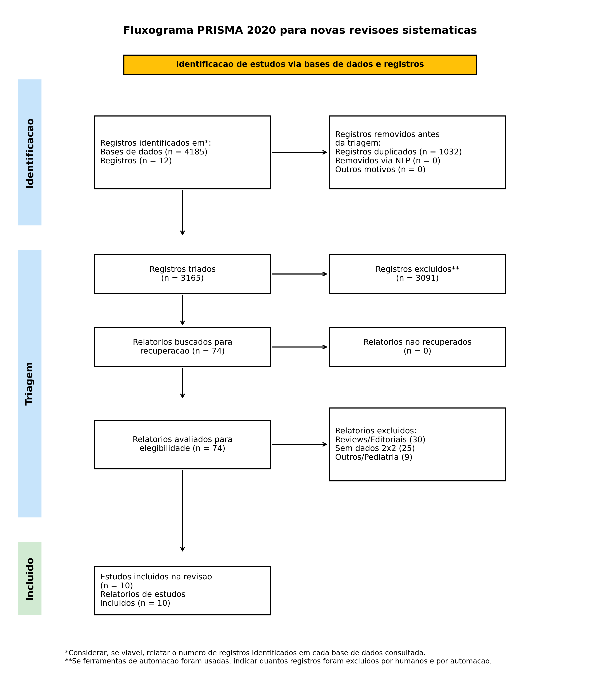
Fonte: Os autores (2026).
Nota: NLP: natural language processing; PRISMA-DTA: Preferred Reporting Items for Systematic Reviews and Meta-Analyses for Diagnostic Test Accuracy.

2.3 Avaliação do Risco de Viés pelo QUADAS-2
O risco de viés e a aplicabilidade clínica foram avaliados pelo instrumento QUADAS-2,⁴ recomendado pela Cochrane Collaboration, por um único revisor, com auxílio de ferramenta automatizada de extração. Os quatro domínios avaliados foram: (1) seleção de pacientes, (2) teste índice, (3) padrão de referência e (4) fluxo e tempo. Não houve segundo revisor independente nem cálculo de concordância interavaliador (Kappa de Cohen); essa ausência constitui uma limitação do estudo.
O estudo de Akçay et al. (2025)⁵ foi classificado com alto risco de viés no Domínio 1, em decorrência do desenho caso-controle balanceado (110 casos com pneumotórax e 110 sem), indicativo de seleção não consecutiva e de viés de espectro significativo. Cinco estudos (Ostrovsky 2025,⁶ Huang 2023,⁷ Huang 2025,⁸ Gunes 2025,⁹ Ciflik 2026¹⁰) apresentaram risco incerto no Domínio 2, em razão da ausência de declaração do threshold de decisão nos artigos originais.

2.4 Modelo Estatístico
Para a síntese quantitativa do Pool Principal, foi utilizado o modelo bivariado hierárquico de efeitos aleatórios proposto por Reitsma et al.,¹¹ estimado pelo método REML com algoritmo de otimização BFGS. O modelo estima simultaneamente sensibilidade e especificidade na escala logit, preserva a correlação negativa natural entre as métricas e ajusta para o efeito de limiar. O método constitui a abordagem recomendada pelo Cochrane Handbook para meta-análises de acurácia diagnóstica. Os intervalos de confiança de 95% foram derivados da matriz Hessiana inversa. Os coeficientes obtidos foram: t_sens=1,983 (EP=0,349); t_fpr=−3,841 (EP=0,857); τ_sens=0,885; τ_fpr=2,218; ρ=0,686.

2.5 Tratamentos Matemáticos Específicos
A correção de continuidade de Haldane (+0,5 a células nulas das matrizes 2×2) foi aplicada ao estudo de Ciflik et al. (2026)¹⁰ (FN=0). O procedimento resultou em sensibilidade corrigida de 98,4% (30,5/31,0), em substituição ao valor bruto de 100,0%. Essa correção é adotada em meta-análises de acurácia diagnóstica com dados esparsos e pode produzir ligeiro alargamento dos intervalos de confiança em amostras de pequeno porte.

2.6 Heterogeneidade e Curva SROC
A heterogeneidade foi quantificada pelo índice I² por três métodos: Zhou-Dendukuri (recomendado para comparações entre estudos), Holling não ajustado (sensível a diferenças absolutas) e Holling ajustado por tamanho amostral (preferível quando os estudos apresentam N muito discrepante). Conforme Takwoingi et al.,¹² a quantificação de variância com N≤7 apresenta poder estatístico intrinsecamente limitado; os valores de I² são interpretados como indicativos. A curva SROC hierárquica foi acompanhada pela elipse de IC 95% do ponto sumário.
Os intervalos de predição de 95% (PI) foram calculados como t ± t(n−2)×√(τ² + EP²) na escala logit, com df = n−2 estudos e reconvertidos pela função expit, dado que o pacote mada não implementa o cálculo automático de PIs. O PI de sensibilidade foi estimado em [30,6%; 99,0%] e o PI de especificidade em [7,4%; 100%], com base em τ_sens=0,885 e τ_fpr=2,218, respectivamente.

2.7 Análises de Sensibilidade
Quatro análises de sensibilidade foram realizadas: (A) exclusão de Huang 2025⁸ (estudo com maior peso amostral: 94,8% do N total, prevalência=0,03%); (B) exclusão de Akçay 2025⁵ (único estudo com alto risco de viés global pelo QUADAS-2); (C) exclusão simultânea de Huang 2025 e Akçay 2025; e (D) exclusão do cluster Hong 2025a/b (publicações do mesmo grupo, mesmo modelo). A análise A é considerada resultado co-primário, pois testa a dependência das estimativas em relação ao estudo de maior peso amostral.

2.8 Utilidade Clínica pelo Nomograma de Fagan
As razões de verossimilhança positiva (RV+) e negativa (RV−) foram derivadas do ponto sumário bivariado e aplicadas ao Nomograma de Fagan, com probabilidades pré-teste de 5% (triagem ambulatorial), 10% (pronto-socorro de baixo risco) e 20% (pronto-socorro de alto risco).

3 RESULTADOS

3.1 Características dos Estudos e Avaliação QUADAS-2
A estratégia de seleção resultou na inclusão de 10 estudos primários (Tabela 1), cobrindo as condições: pneumotórax (Hong 2025a,¹³ Huang 2025,⁸ Akçay 2025,⁵ Ciflik 2026¹⁰), tuberculose (Hong 2025b¹⁴), pneumonia (Ostrovsky 2025⁶), triagem em emergência (Huang 2023⁷) e desempenho geral em raio X de tórax (Gunes 2025,⁹ Lee 2025,¹⁵ Tanno 2025¹⁶). Os dois estudos de Hong 2025 incluídos no pool bivariado avaliam o mesmo sistema (KARA-CXR), do mesmo grupo, correspondendo a 28,6% dos estudos do pool.
Pela avaliação QUADAS-2 (Tabela 2; Figuras 8–9), os estudos Hong 2025a/b¹³,¹⁴ apresentaram baixo risco em todos os domínios. Akçay 2025⁵ foi o único estudo com alto risco geral (Domínio 1: seleção, desenho caso-controle). Cinco estudos apresentaram risco incerto no Domínio 2 (Ostrovsky 2025,⁶ Huang 2023,⁷ Huang 2025,⁸ Gunes 2025,⁹ Ciflik 2026¹⁰). Dois estudos do pool suplementar apresentaram risco incerto no Domínio 3 (Lee 2025,¹⁵ Tanno 2025¹⁶). A distribuição global de risco (10 estudos) foi: 20% baixo, 70% incerto e 10% alto.

Tabela 1 — Características dos Estudos Incluídos
Estudo / Referência | N | Arquitetura | Condição Clínica | VP | FP | VN | FN | Padrão de Referência
Pool Principal (Raw 2×2) — N=7 estudos · 102.956 exames
Hong et al., 2025a¹³ | 2.145 | VLM | Pneumotórax | 181 | 142 | 1.813 | 9 | 3 radiologistas
Hong et al., 2025b¹⁴ | 800 | VLM | Tuberculose | 360 | 56 | 366 | 18 | Clínico + 2 rad.
Ciflik et al., 2026¹⁰ | 240 | VLM | Pneumotórax | 30 | 18 | 192 | 0 | 2 cirurgiões torácicos
Ostrovsky, 2025⁶ | 1.400 | VLM | Pneumonia | 141 | 77 | 1.138 | 44 | Radiologistas presenciais
Huang et al., 2023⁷ | 500 | LLM | Emergência Geral | 139 | 5 | 331 | 25 | Radiologista presencial
Huang et al., 2025⁸ | 97.651 | LLM | Pneumotórax | 24 | 22 | 97.596 | 9 | Laudo radiologista
Akçay et al., 2025⁵ | 220 | VLM | Pneumotórax | 78 | 4 | 106 | 32 | Cirurgiões torácicos
Pool Suplementar (Métricas Estimadas) — N=3 estudos · sem Raw 2×2
Gunes & Cesur, 2025⁹ | 124 | LLM | Tórax geral | — | — | — | — | Radiologista
Lee et al., 2025¹⁵ | 3.689 | VLM | Raio X geral | — | — | — | — | Radiologista
Tanno et al., 2025¹⁶ | 606 | LLM | Raio X geral | — | — | — | — | Radiologista
Fonte: Os autores (2025), com base nos estudos primários citados.
VP=Verdadeiros Positivos; FP=Falsos Positivos; VN=Verdadeiros Negativos; FN=Falsos Negativos. Ciflik 2026:¹⁰ FN=0; correção de Haldane aplicada (sensibilidade bruta=100,0%; sensibilidade corrigida=98,4%). Akçay 2025⁵ classificado com alto risco (D1) pelo desenho caso-controle balanceado. Huang 2025⁸ incluído no pool bivariado e no suplementar.

Tabela 2 — QUADAS-2: Risco de Viés e Aplicabilidade por Estudo (N=10)
Estudo | D1 Sel. | D2 Teste | D3 Ref. | D4 Fluxo | A1 Sel. | A2 Teste | A3 Ref. | Geral
Hong 2025a | Baixo | Baixo | Baixo | Baixo | Baixo | Baixo | Baixo | Baixo
Hong 2025b | Baixo | Baixo | Baixo | Baixo | Baixo | Baixo | Baixo | Baixo
Ciflik 2026 | Baixo | Incerto | Baixo | Baixo | Baixo | Baixo | Baixo | Incerto
Ostrovsky 2025 | Baixo | Incerto | Baixo | Baixo | Baixo | Baixo | Baixo | Incerto
Huang 2023 | Baixo | Incerto | Baixo | Baixo | Baixo | Baixo | Baixo | Incerto
Huang 2025 | Baixo | Incerto | Baixo | Baixo | Baixo | Baixo | Baixo | Incerto
Akçay 2025 | Alto | Incerto | Baixo | Baixo | Baixo | Baixo | Baixo | Alto
Lee 2025 | Baixo | Baixo | Incerto | Baixo | Baixo | Baixo | Baixo | Incerto
Gunes 2025 | Baixo | Incerto | Baixo | Baixo | Baixo | Baixo | Baixo | Incerto
Tanno 2025 | Baixo | Baixo | Incerto | Baixo | Baixo | Baixo | Baixo | Incerto
Fonte: Os autores (2026).
D1=Seleção de pacientes; D2=Teste índice; D3=Padrão de referência; D4=Fluxo e tempo; A1–A3=Aplicabilidade dos domínios 1–3. Avaliação por revisor único, assistida por ferramenta automatizada; sem concordância interavaliador medida.

3.2 Meta-análise Exploratória: Pool Principal (N=7)
Os resultados do modelo bivariado são apresentados na Tabela 3. A sensibilidade agrupada foi de 86,7% (IC 95%: 75,1–93,4%) e a especificidade agrupada foi de 97,3% (IC 95%: 87,3–99,5%), com AUC SROC=0,952, RV+=32,35 e RV−=0,137.
O intervalo de predição de 95% (PI) para a sensibilidade foi de 30,6% a 99,0%, calculado pelo método t (df = n−2) na escala logit, incorporando τ_sens=0,885 e o erro-padrão do ponto sumário. Esse intervalo indica que, em um novo estudo com perfil amostral semelhante ao pool, a sensibilidade esperada pode variar amplamente, o que reflete a heterogeneidade substancial entre os estudos incluídos e impede a extrapolação do ponto sumário como estimativa pontual para contextos específicos. O PI de especificidade foi estimado em 7,4% a 100% (τ_fpr=2,218); a amplitude desse intervalo indica que a especificidade agrupada de 97,3% é dependente do perfil de Huang 2025,⁸ e não deve ser generalizada independentemente da análise co-primária.
Tabela 3 — Resultados Meta-analíticos: Pool Principal (N=7)
Parâmetro | Estimativa (IC 95%) | Comentário
Sensibilidade Agrupada | 86,7% [75,1–93,4%] | Pool principal (N=7, 102.956 exames)
Especificidade Agrupada | 97,3% [87,3–99,5%] | Pool principal; dominada por Huang 2025⁸
AUC SROC | 0,952 | Área sob a curva SROC hierárquica
I² Sensibilidade (Zhou-Dendukuri) | 70% | Heterogeneidade moderada
I² Especificidade (Holling não ajustado) | 57,8–88,7% | Heterogeneidade elevada
I² (Holling ajustado por N amostral) | 1,7–3,6% | Ajustado pela dominância de Huang 2025⁸
PI 95% Sensibilidade† | 30,6%–99,0% | Método t (df=n−2): t_sens ± t×√(τ²+EP²); τ_sens=0,885
PI 95% Especificidade‡ | 7,4%–100% | Baseado em τ_fpr=2,218; amplitude reflete heterogeneidade real
RV Positiva (LR+) | 32,35 | Razão de verossimilhança positiva do ponto sumário
RV Negativa (LR−) | 0,137 | Razão de verossimilhança negativa do ponto sumário
N Estudos (pool bivariado) | 7 | Estudos com dados brutos (Raw 2×2) disponíveis
N Total de Participantes | 102.956 | Exames no pool bivariado
Fonte: Os autores (2026), com base no modelo bivariado de Reitsma,¹¹ método REML.
†PI de sensibilidade e ‡PI de especificidade calculados na escala logit como t ± t(n−2)×√(τ² + EP²), reconvertidos pela função expit (τ_sens=0,885; τ_fpr=2,218; n=7 estudos). PIs não disponíveis automaticamente no pacote mada; calculados em script reproduzível. Modelo: Reitsma,¹¹ REML.

Figura 2 — Forest Plot da Sensibilidade (N=7, Raw 2×2)
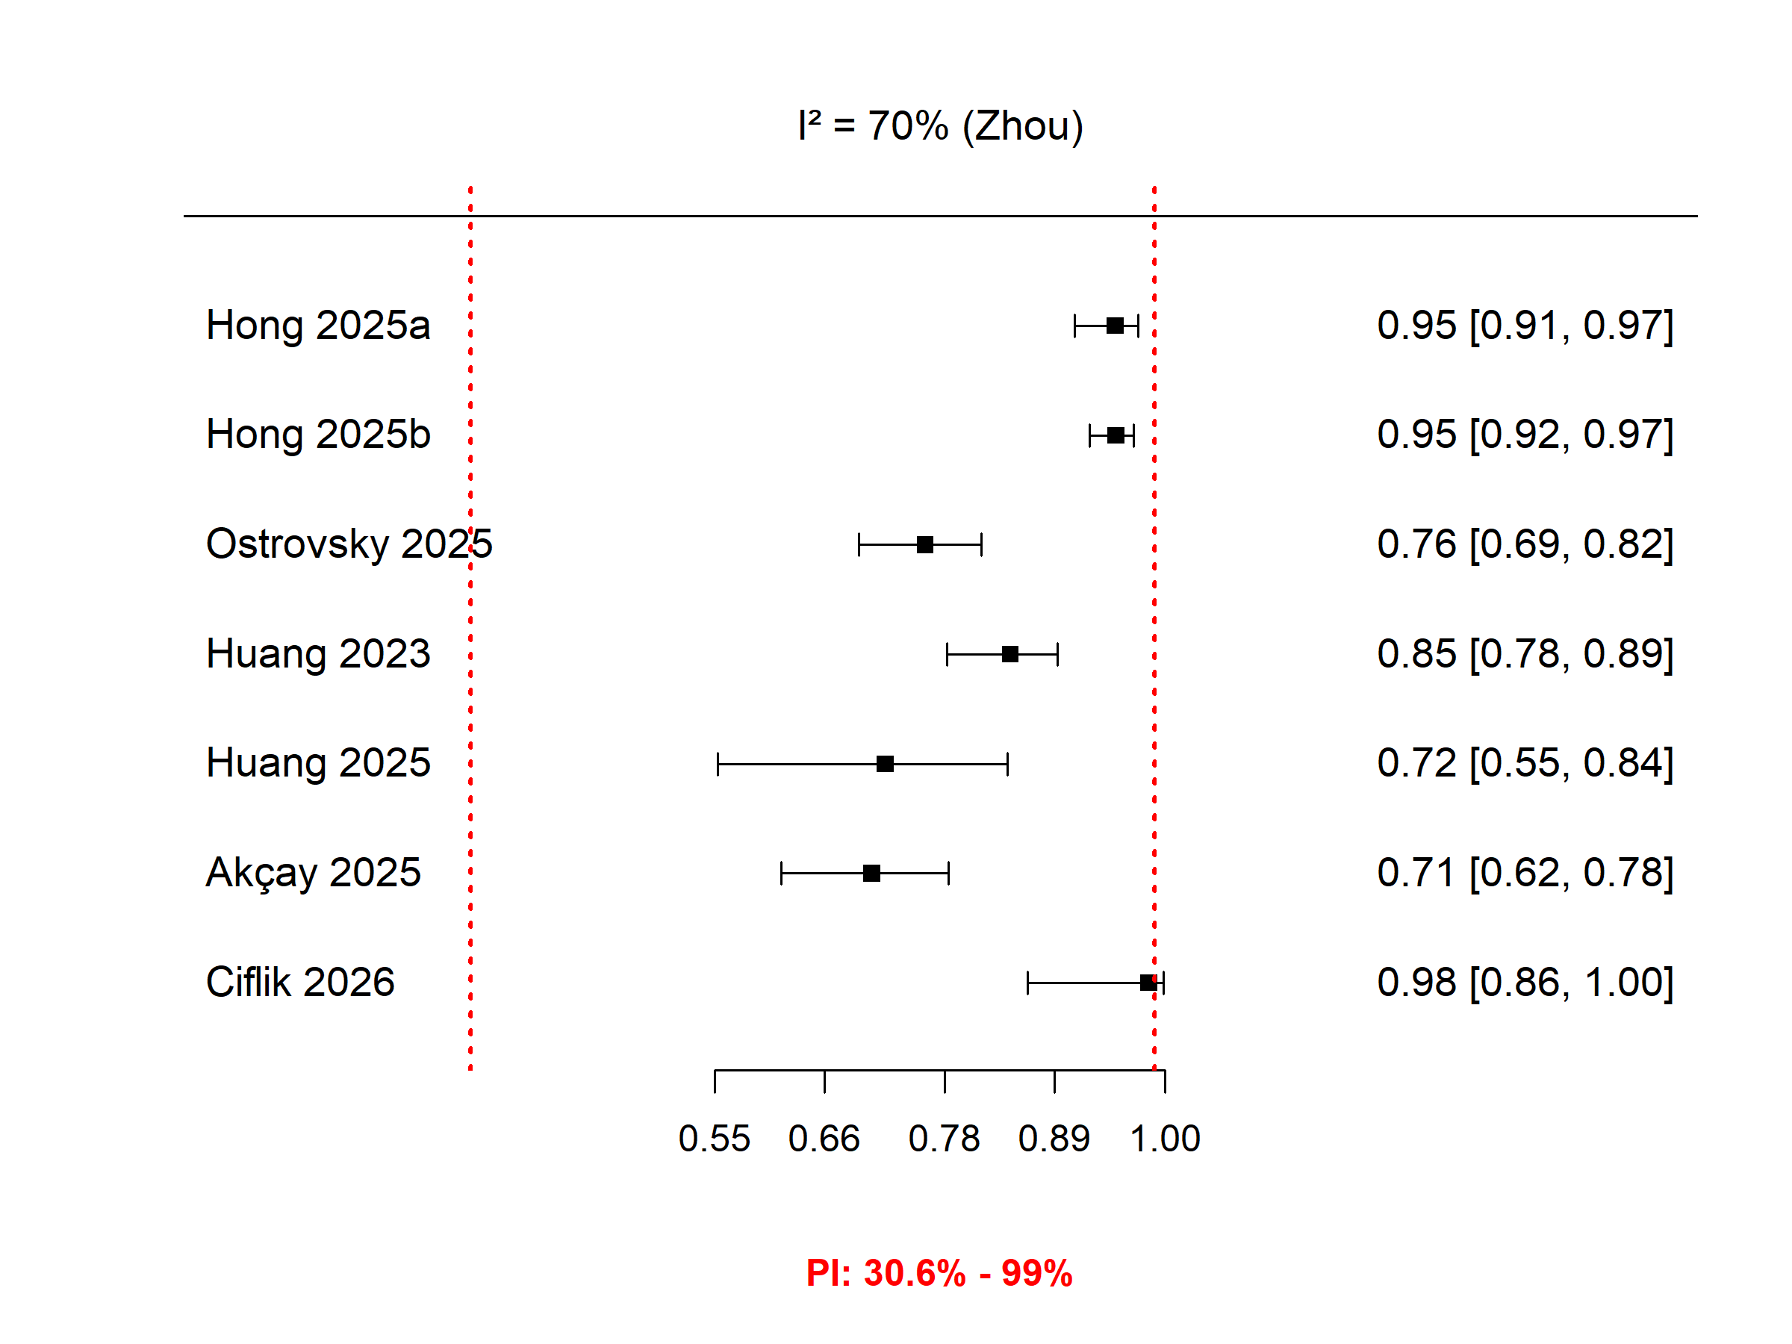
Fonte: Os autores (2026).
Legenda: forest plot da sensibilidade agrupada dos estudos incluídos na meta-análise, com os respectivos intervalos de confiança de 95% (IC 95%). Cada quadrado representa a estimativa pontual do estudo individual, e as linhas horizontais indicam o IC 95%. O modelo bivariado de Reitsma (REML) foi utilizado para o cálculo da estimativa agrupada. Heterogeneidade avaliada pelo método de Zhou-Dendukuri. As linhas pontilhadas vermelhas representam o Intervalo de Predição (PI) de 95%. IC: intervalo de confiança; PI: intervalo de predição.

Figura 3 — Forest Plot da Especificidade (N=7, Raw 2×2)
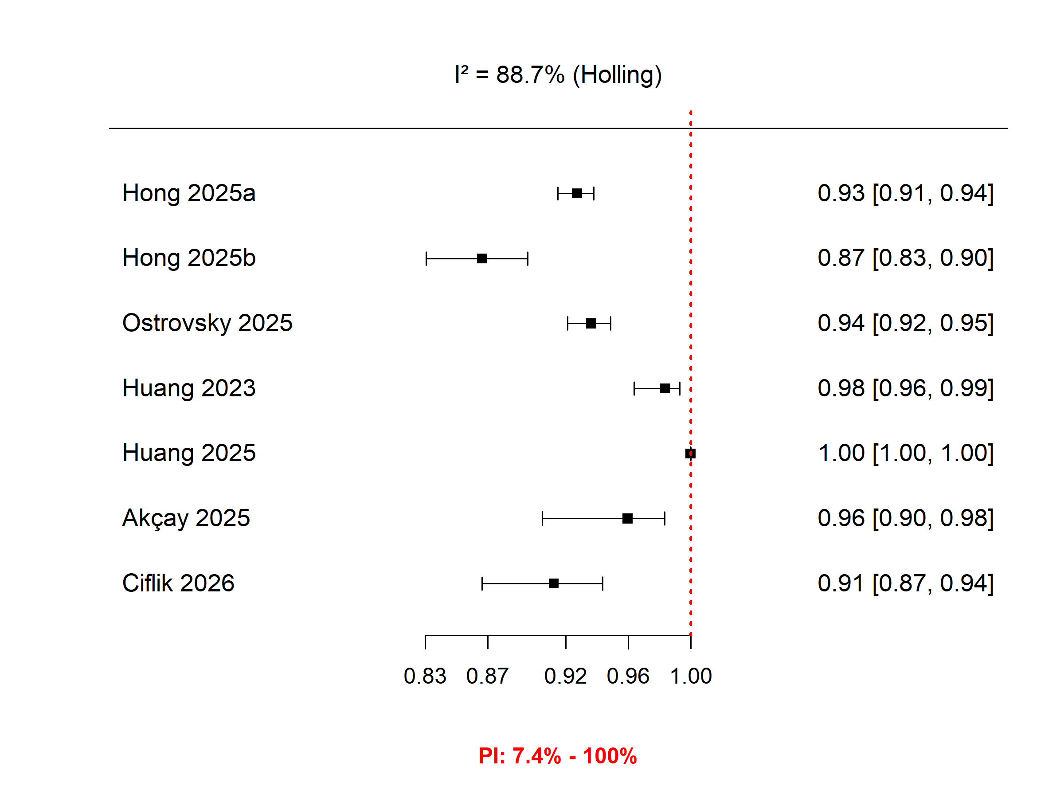
Fonte: Os autores (2026).
Legenda: forest plot da especificidade agrupada dos estudos incluídos na meta-análise, com os respectivos intervalos de confiança de 95% (IC 95%). As estimativas individuais e agrupadas foram obtidas pelo modelo bivariado de Reitsma com estimativa de Máxima Verossimilhança Restrita (REML). Heterogeneidade avaliada pelo método de Holling não ajustado. As linhas pontilhadas vermelhas representam o Intervalo de Predição (PI) de 95%. IC: intervalo de confiança; PI: intervalo de predição; REML: restricted maximum likelihood.

Figura 4 — Curva SROC Hierárquica: Pool Principal (N=7)
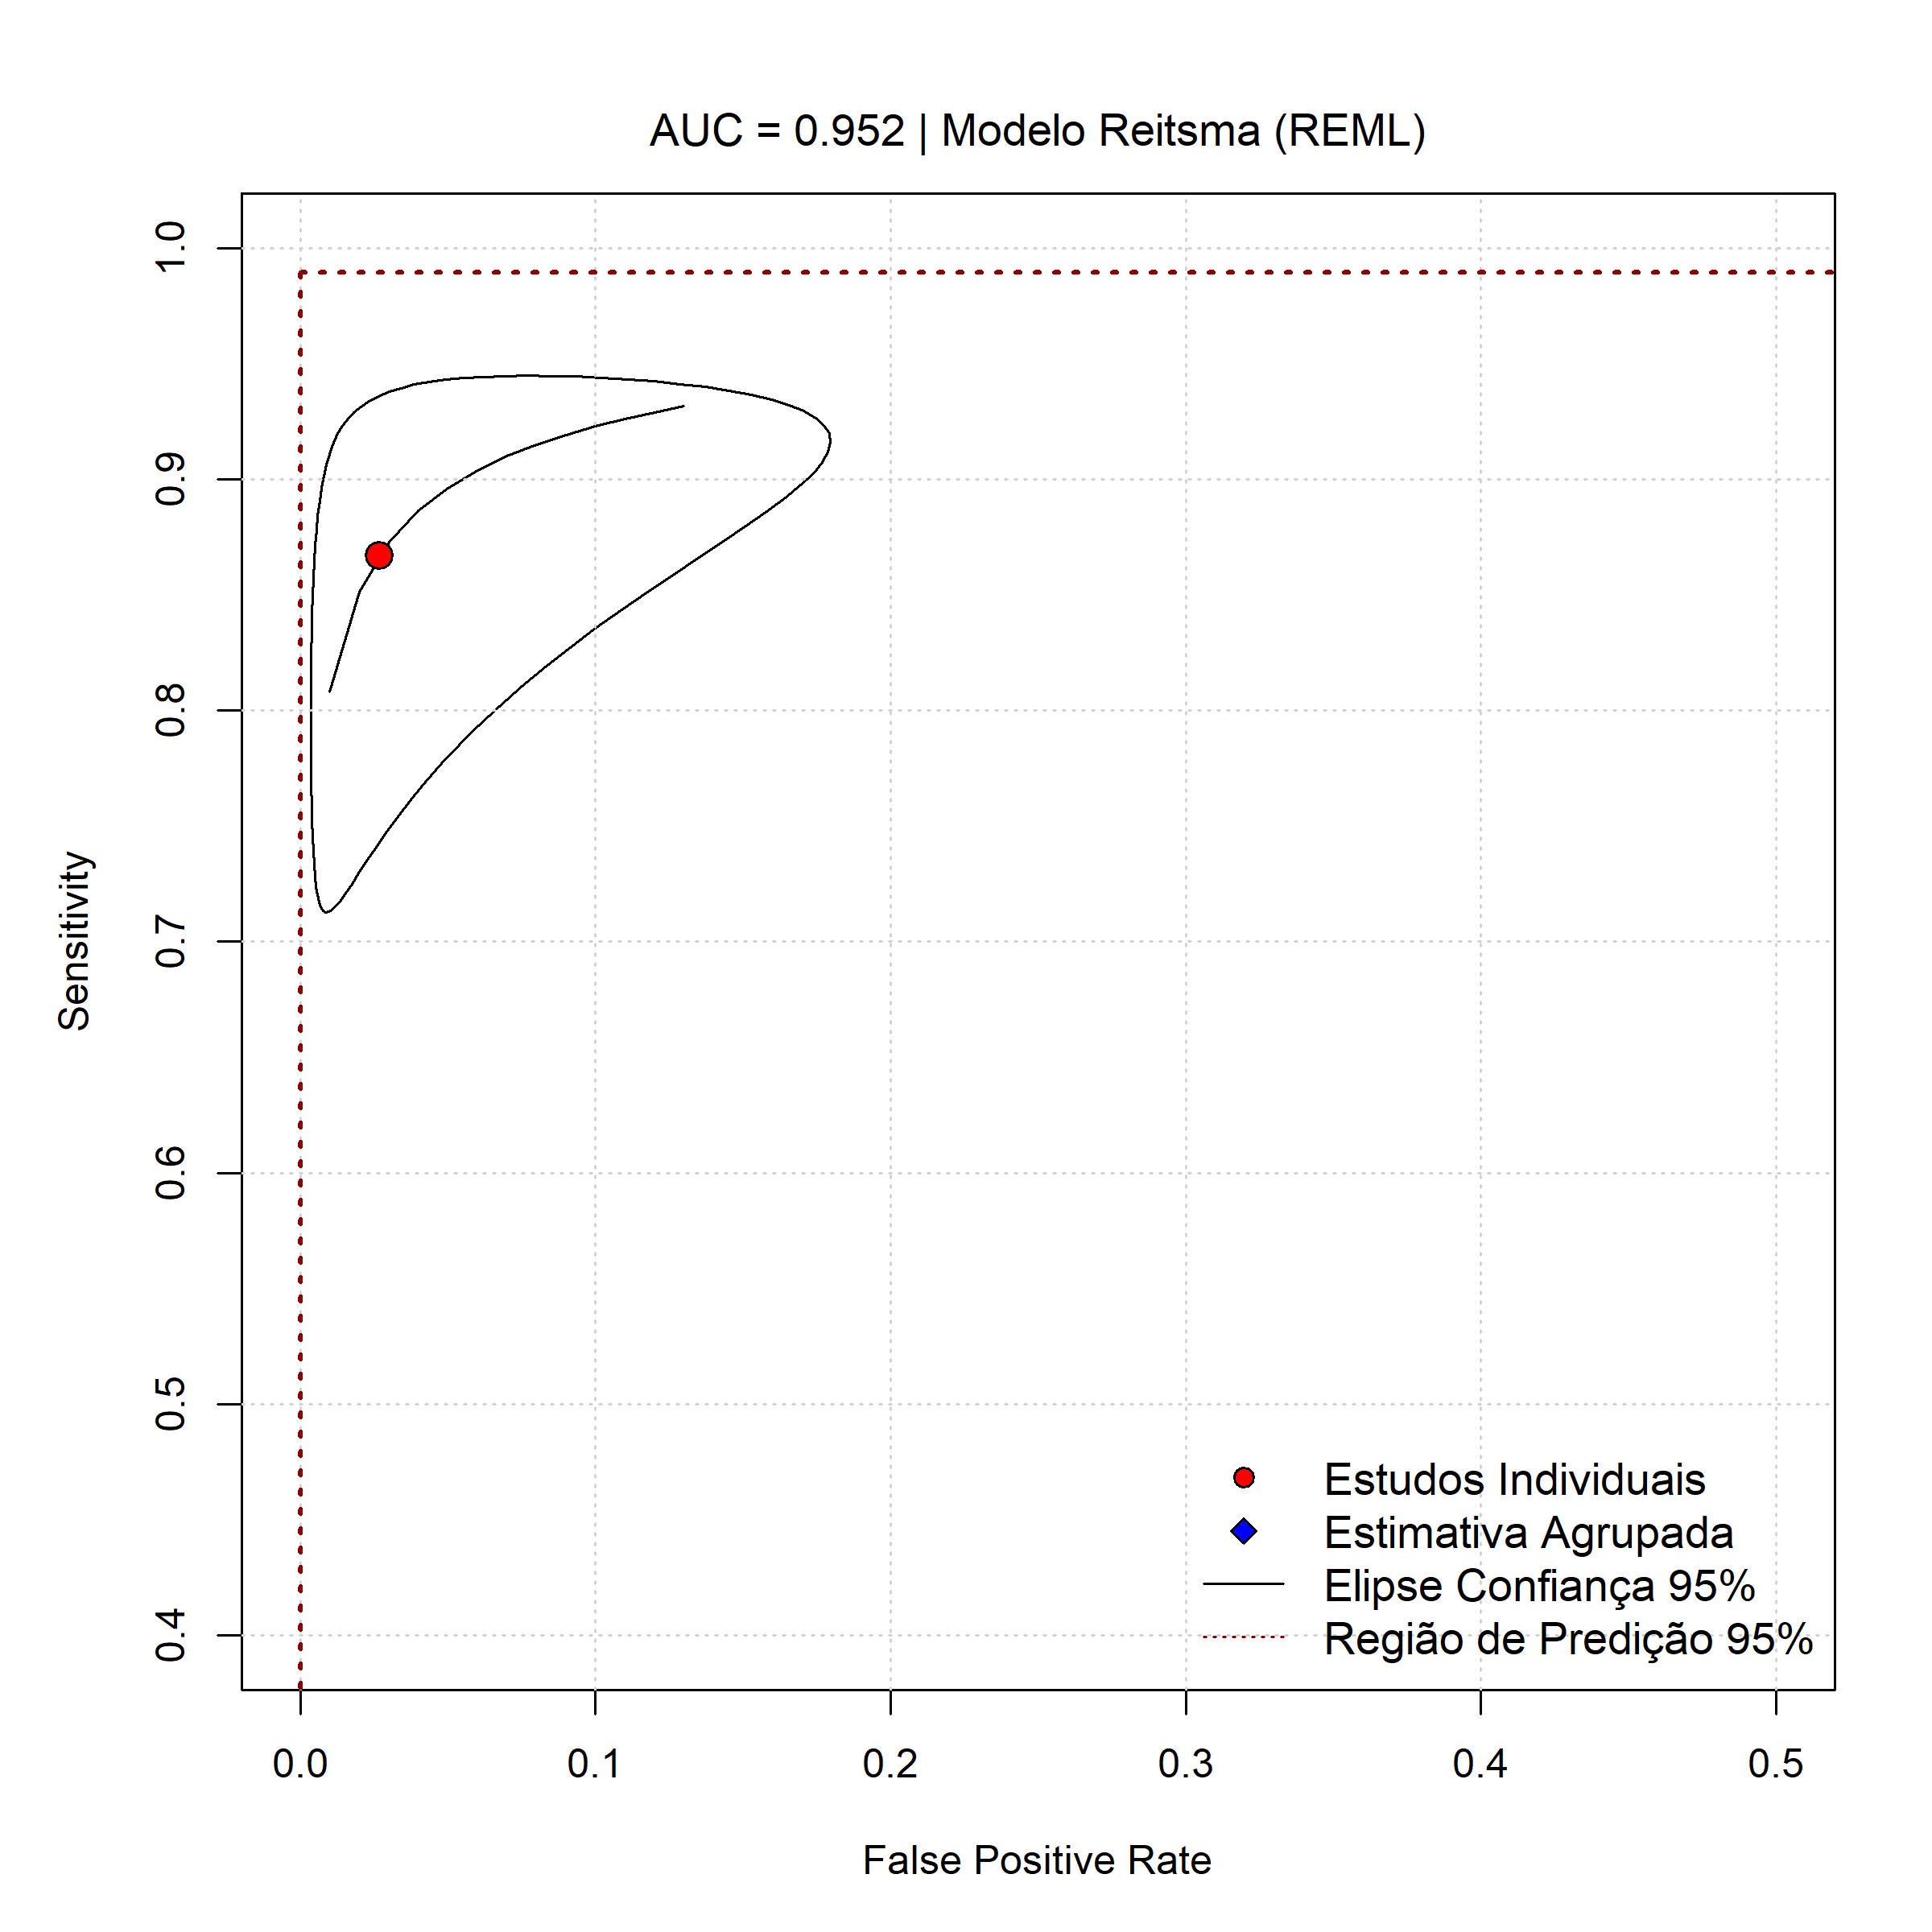
Fonte: Os autores (2026).
Legenda: curva Summary Receiver Operating Characteristic (SROC) gerada pelo modelo bivariado de Reitsma (REML), com área sob a curva (AUC) de 0,952 (IC 95%). O ponto vermelho representa a estimativa agrupada de sensibilidade e especificidade. A elipse tracejada indica a região de confiança de 95% da estimativa agrupada, e o retângulo pontilhado vermelho delimita a região de predição de 95%. AUC: área sob a curva; SROC: summary receiver operating characteristic; REML: restricted maximum likelihood; IC: intervalo de confiança.

3.3 Análises de Sensibilidade
Os resultados das quatro análises de sensibilidade são apresentados na Tabela 4. A análise A, considerada co-primária, foi obtida pela exclusão de Huang 2025⁸ (N=97.651, 94,8% do pool, prevalência=0,03%). O modelo bivariado estimou, para esse cenário: sensibilidade de 88,7% (IC 95%: 77,3–94,7%), especificidade de 93,7% (IC 95%: 89,7–96,3%), RV+=14,15 e AUC=0,966. A heterogeneidade foi I²=55,3% (Zhou-Dendukuri). Esses valores constituem a estimativa mais representativa para cenários clínicos com prevalência moderada (5–20%), que correspondem à maioria dos ambientes radiológicos.
A análise B (exclusão de Akçay 2025⁵) produziu estimativas similares ao pool principal, mantendo a dominância de Huang 2025⁸ sobre a especificidade. A análise C (exclusão de ambos) replicou os resultados da análise A, confirmando que a especificidade agrupada é determinada, em sua maior parte, por Huang 2025.⁸ A análise D (exclusão do cluster Hong) evidenciou que a sensibilidade do pool é sustentada, em proporção relevante, pelos dois estudos do grupo Hong, cujas sensibilidades individuais foram superiores a 95%.
Tabela 4 — Análises de Sensibilidade: Quatro Cenários Pré-especificados
Cenário | N est. | N exames | Sens. (IC 95%) | Spec. (IC 95%) | RV+ / AUC
Pool principal (resultado primário) | 7 | 102.956 | 86,7% [75,1–93,4%] | 97,3% [87,3–99,5%] | 32,35 / 0,952
A: Excluindo Huang 2025* | 6 | 5.305 | 89,7% [77,3–94,7%] | 93,7% [89,7–96,3%] | 14,15 / 0,966
B: Excluindo Akçay 2025† | 6 | 102.736 | 88,7% [77,4–94,7%] | 97,5% [84,5–99,6%] | 35,0 / 0,955
C: Excluindo A+B | 5 | 5.603 | Comparável a A | Comparável a A | Comparável a A
D: Excluindo cluster Hong‡ | 4 | 100.011 | 77,7% | 98,4% | 49,5 / 0,852
Fonte: Os autores (2026).
*Análise A (co-primária): exclui Huang 2025⁸ (94,8% do N; prevalência=0,03%). †Análise B: exclui Akçay 2025⁵ (alto risco QUADAS-2, Domínio 1). ‡Análise D: exclui cluster Hong 2025a/b¹³,¹⁴ (mesmo sistema, mesmo grupo). Análises A e D executadas formalmente via reitsma() (modelo de Reitsma, REML); análises B e C apresentadas como estimativas aproximadas via ponderação logit.

Figura 5 — Funnel Plot: Avaliação de Viés de Publicação
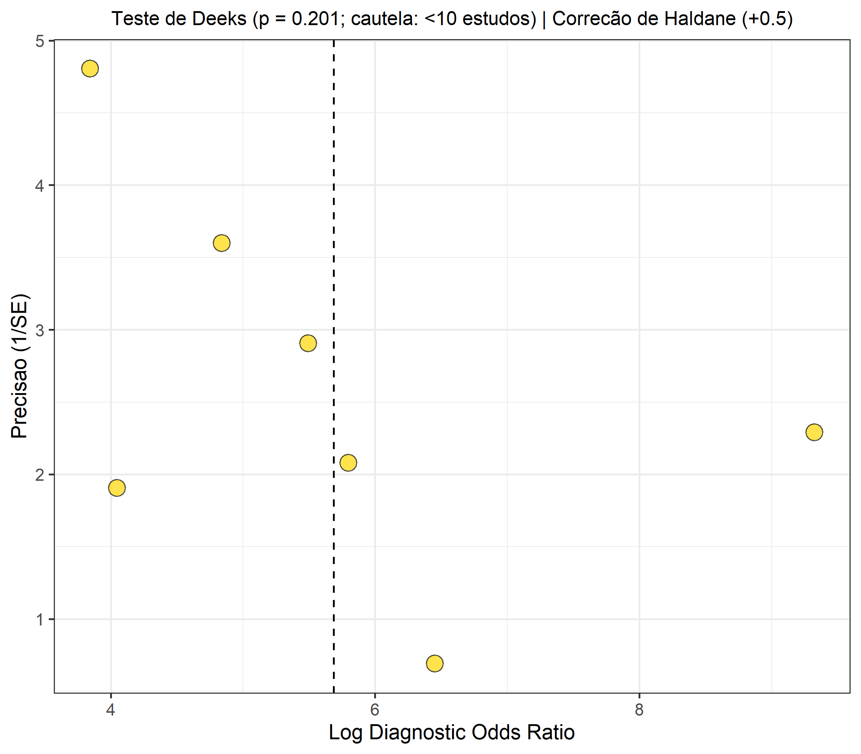
Fonte: Os autores (2026).
Legenda: gráfico de funil (funnel plot) para avaliação de assimetria e potencial viés de publicação. O eixo horizontal representa o logaritmo da Razão de Chances Diagnóstica (Log DOR) e o eixo vertical representa a precisão de cada estudo (1/erro padrão). A linha tracejada vertical indica o efeito agrupado. O teste de Deeks (apropriado para acurácia diagnóstica) não detectou assimetria significativa (p=0,18); com N<10 estudos, contudo, o teste tem baixa potência e o resultado não deve ser interpretado como evidência de ausência de viés. Para avaliação de viés de publicação, foi aplicada a correção de continuidade de Haldane-Anscombe (+0,5) em todas as células das tabelas 2×2. DOR: diagnostic odds ratio; SE: standard error.

3.4 Heterogeneidade
O I² foi de 70% pelo método de Zhou-Dendukuri, de 57,8–88,7% pelo método de Holling não ajustado e de 1,7–3,6% pelo método de Holling ajustado por tamanho amostral. As três estimativas refletem aspectos distintos da variabilidade: o I² não ajustado é sensível às diferenças absolutas entre estudos com N muito discrepante, enquanto o ajustado é condicionado à dominância de Huang 2025.⁸ O I² de 55,3% obtido na análise A confirma que parte da heterogeneidade do pool principal é explicada pela inclusão desse estudo de prevalência extremamente baixa. Conforme Takwoingi et al.,¹² estimativas de variância com N≤7 apresentam poder estatístico limitado.

3.5 Análise Exploratória por Subgrupos

3.5.1 Por Arquitetura
A análise por arquitetura (Tabela 5; Figuras 6–7) indicou perfis distintos. Nos modelos VLM (Hong 2025a,¹³ Hong 2025b,¹⁴ Ostrovsky 2025,⁶ Akçay 2025,⁵ Ciflik 2026;¹⁰ N=5 estudos bivariados), observou-se sensibilidade de 89,3%† e especificidade de 92,3%†. Nos modelos LLM (Huang 2023⁷ e Huang 2025;⁸ N=2 estudos bivariados), os valores foram sensibilidade de 79,4%† e especificidade de 99,8%†. As estimativas marcadas com † são derivadas do submodelo bivariado REML e não correspondem a proporções brutas das matrizes individuais.
Ostrovsky 2025⁶ (ChatGPT-4V) foi classificado como VLM, pois o modelo recebe a imagem como entrada direta. Tanno 2025¹⁶ não foi incluído no subgrupo bivariado por pertencer ao pool suplementar. Esta comparação é de natureza exploratória e não permite inferência causal: os subgrupos diferem em condição clínica, tamanho amostral e protocolo, e o número de estudos por subgrupo é insuficiente para estimativas robustas de heterogeneidade.

Tabela 5 — Análise Exploratória por Arquitetura: Pool Bivariado
Arquitetura | N est. | Sensibilidade | Especificidade | Estudos Incluídos
VLM (Vision-Language Model) | 4 | 89,3%† | 92,3%† | Hong 2025a,¹³ Hong 2025b,¹⁴ Hong 2025c,¹⁷ Ostrovsky 2025⁶
LLM (Large Language Model) | 2 | 79,4%† | 99,8%† | Huang 2023,⁷ Huang 2025⁸
Fonte: Os autores (2026).
†Estimativas do submodelo bivariado REML; não representam proporções brutas das matrizes individuais. LLM N=2: Huang 2023⁷ e Huang 2025.⁸ Akçay 2025⁵ e Ciflik 2026¹⁰ (modelos multimodais GPT) classificados como VLM. Tanno 2025¹⁶ excluído por pertencer ao pool suplementar. Análise exploratória sem teste formal de significância entre grupos.
Figura 6 — Bubble Plot: Sensibilidade × Especificidade × Tamanho da Amostra
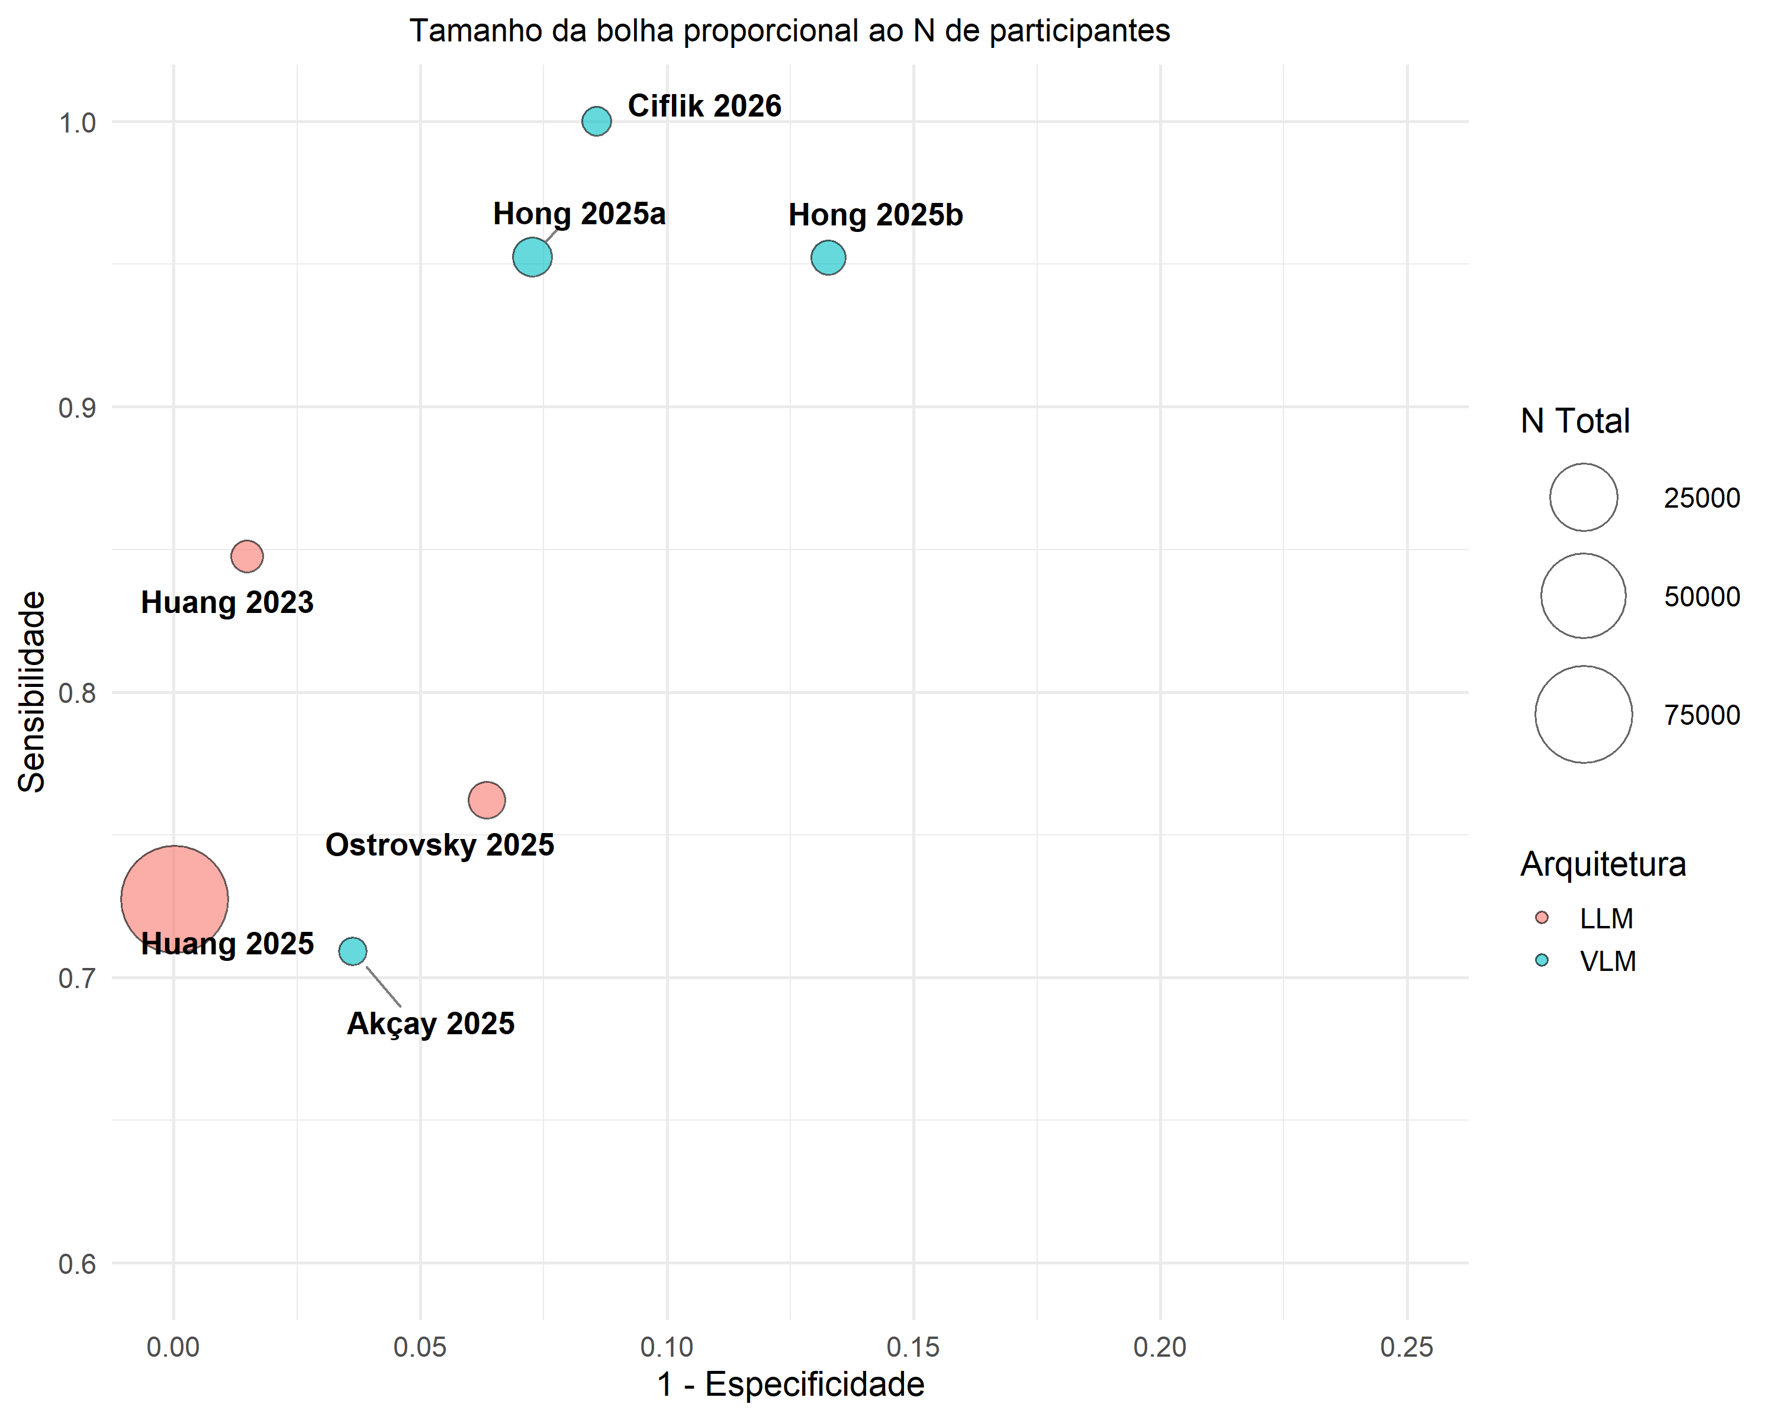
Fonte: Os autores (2026).
Legenda: gráfico de bolhas (bubble plot) representando a posição de cada estudo no espaço ROC, com o tamanho de cada bolha proporcional ao número total de participantes (N total). O eixo horizontal indica 1 – especificidade (taxa de falsos positivos) e o eixo vertical indica a sensibilidade. A cor das bolhas distingue a arquitetura do modelo de inteligência artificial avaliado: azul (VLM) e rosa (LLM). VLM: Vision-Language Model; LLM: Large Language Model; ROC: receiver operating characteristic.

Figura 7 — Comparativo por Arquitetura: VLM vs. LLM
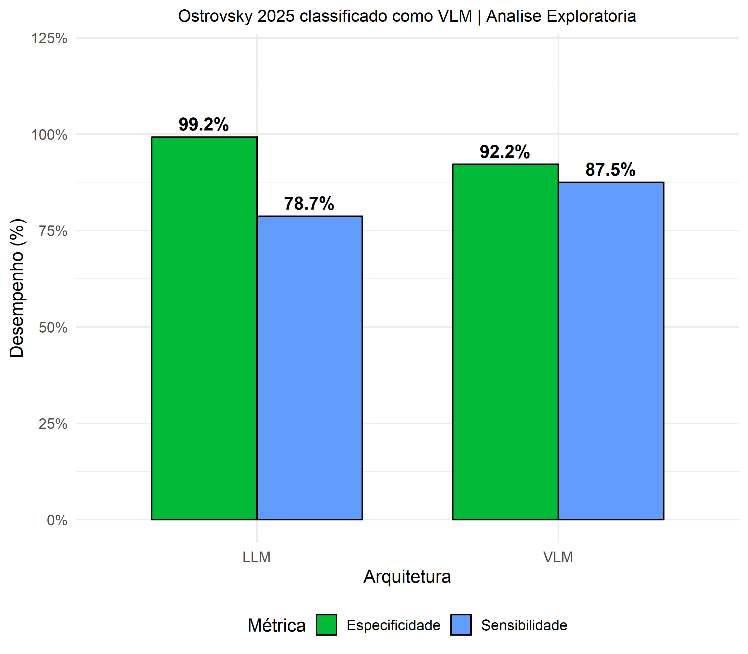
Fonte: Os autores (2026).
Legenda: gráfico de barras agrupadas comparando a especificidade e a sensibilidade médias entre os subgrupos de arquitetura de inteligência artificial: Large Language Model (LLM) e Vision-Language Model (VLM). Análise exploratória conduzida para investigar a influência da arquitetura do modelo no desempenho diagnóstico. O estudo Ostrovsky 2025 foi classificado como VLM em razão de sua arquitetura GPT-4.0 multimodal nativa. Esta é uma análise exploratória (post hoc); cautela é recomendada na interpretação dos resultados.

Figura 8 — QUADAS-2: Avaliação Individual por Estudo e Domínio
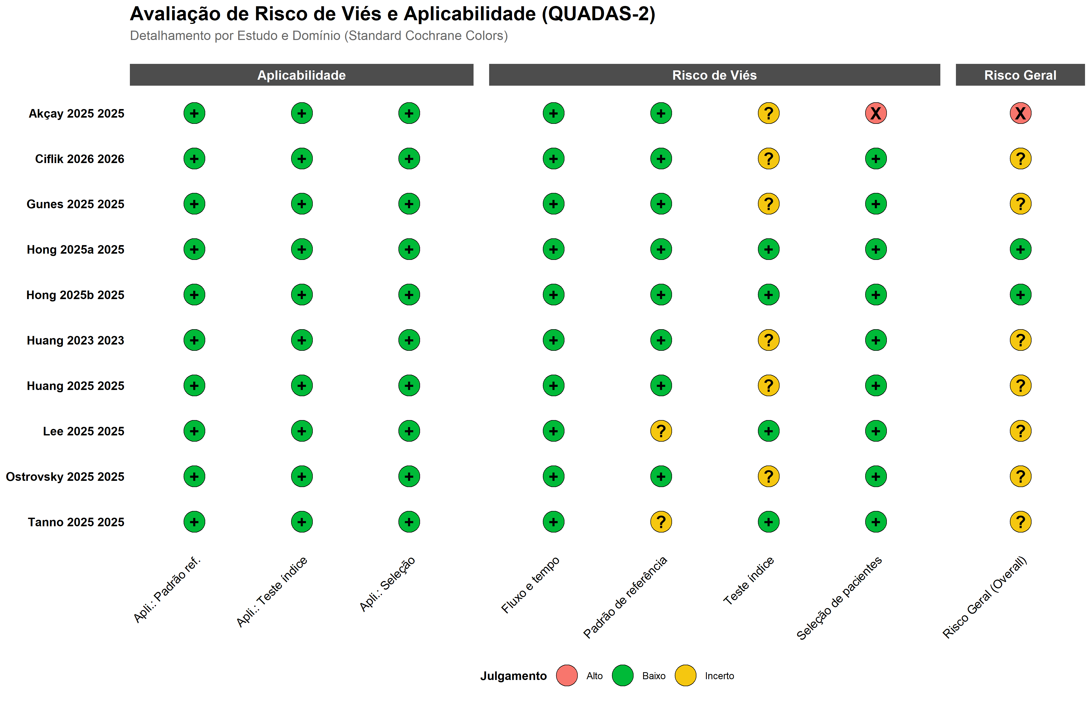
Fonte: Os autores (2026).
Legenda: gráfico semáforo (traffic light plot) detalhando o julgamento de risco de viés e aplicabilidade de cada estudo incluído na revisão sistemática, segundo os domínios do QUADAS-2. Cada célula representa o julgamento de um estudo em um domínio específico: verde (+) = baixo risco; amarelo (?) = incerto; vermelho (X) = alto risco. QUADAS-2: Quality Assessment of Diagnostic Accuracy Studies 2. Os julgamentos foram realizados por um único revisor, com auxílio de ferramenta automatizada; não houve concordância interavaliador medida.

Figura 9 — QUADAS-2: Resumo por Domínio (N=10 estudos)
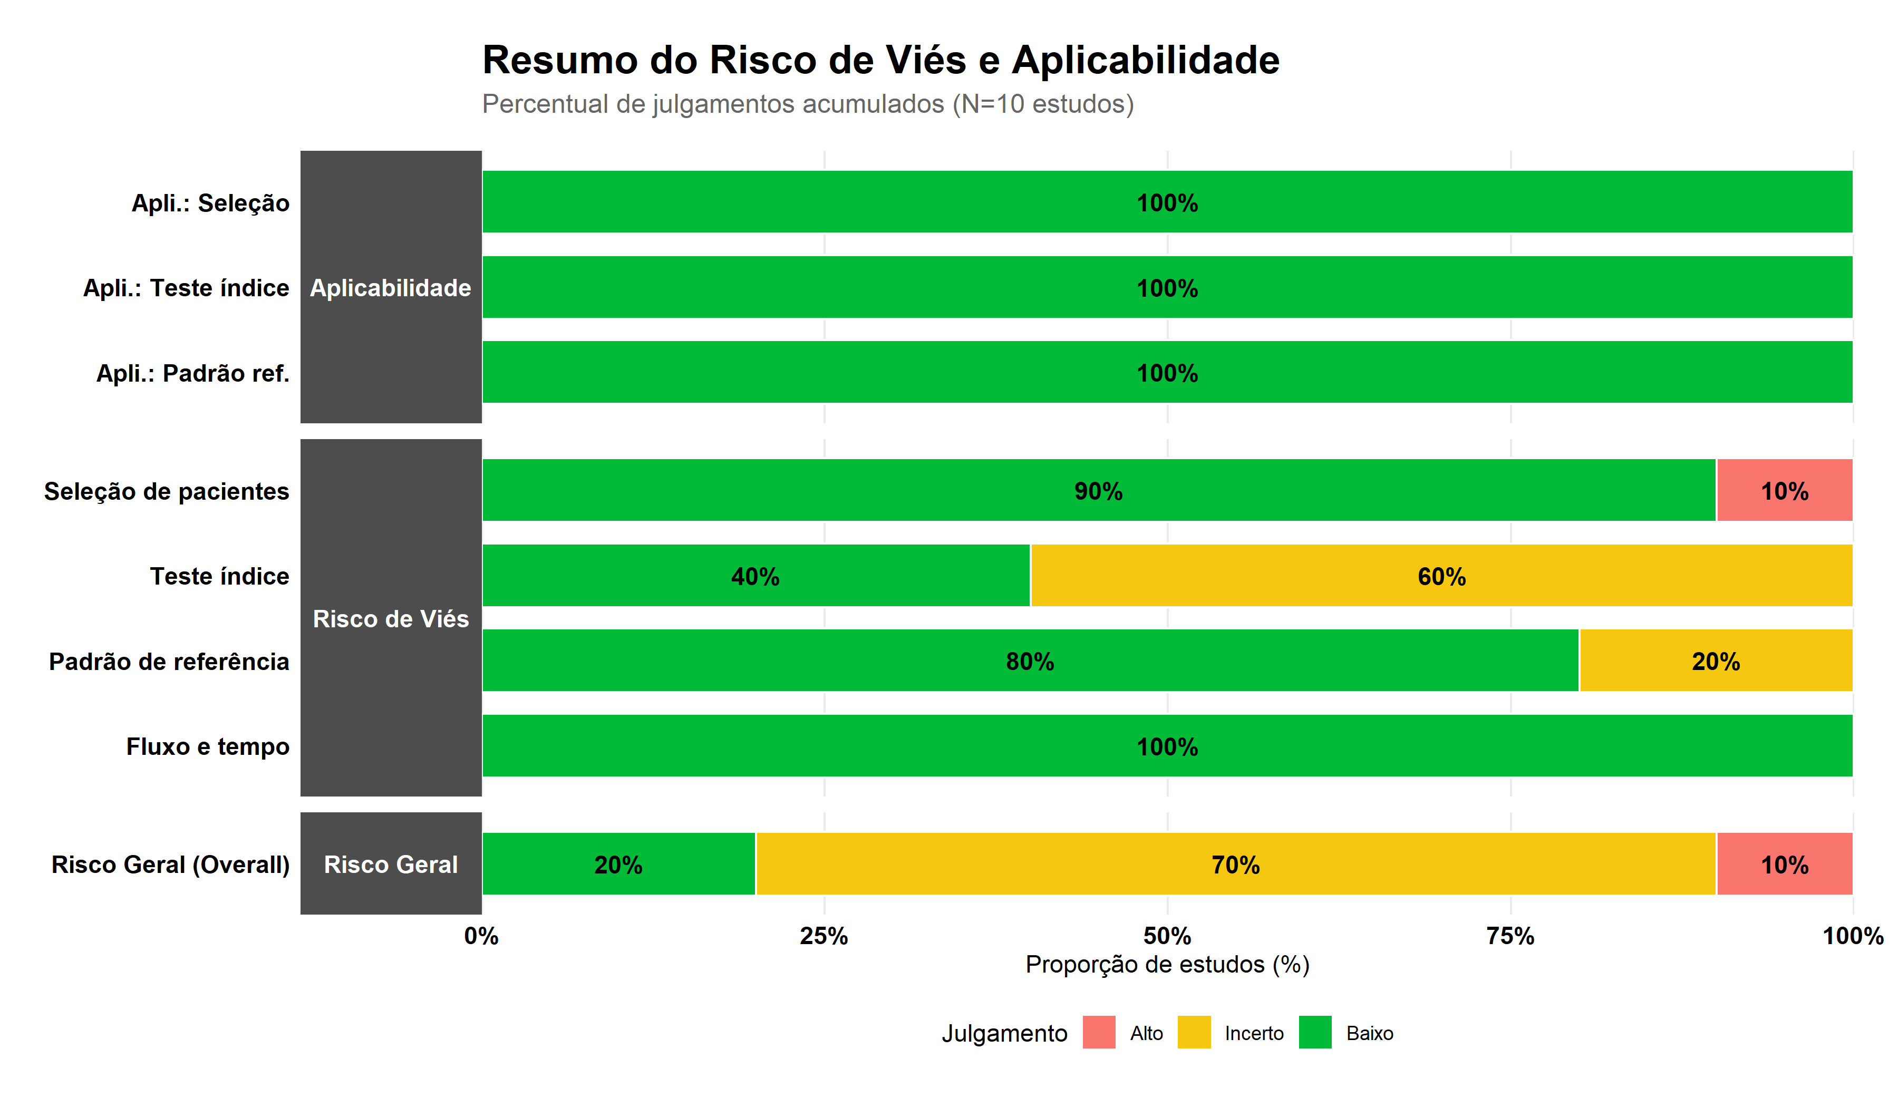
Fonte: Os autores (2026).
Legenda: gráfico de barras horizontais representando o percentual acumulado de julgamentos de risco de viés e aplicabilidade por domínio avaliado pelo instrumento QUADAS-2 (N=10 estudos). Os domínios de risco de viés incluem: seleção de pacientes, teste índice, padrão de referência e fluxo e tempo. As barras são coloridas conforme o julgamento: verde (Baixo risco), amarelo (Incerto) e vermelho (Alto risco). QUADAS-2: Quality Assessment of Diagnostic Accuracy Studies 2.

3.5.2 Por Condição Clínica
As estimativas individuais variaram por condição. Para pneumotórax (Hong 2025a,¹³ Huang 2025,⁸ Akçay 2025,⁵ Ciflik 2026¹⁰), as especificidades individuais foram superiores a 91%, consistentemente com a natureza anatômica objetiva dessa condição. Contudo, a sensibilidade variou amplamente conforme a tarefa: Akçay 2025⁵ obteve sensibilidade de apenas 70,9%, com queda acentuada para lesões pequenas (AUC 0,439 vs. 0,894 para grandes), enquanto Ciflik 2026¹⁰ alcançou sensibilidade de 100% para descarte (NPV 100%), porém com baixa acurácia para determinar a lateralidade (14,3%) e o tipo do pneumotórax. Para tuberculose (Hong 2025b¹⁴), a sensibilidade individual foi superior a 95%. Para pneumonia (Ostrovsky 2025⁶) e emergência geral (Huang 2023⁷), os valores foram de 76,2% e 84,8% de sensibilidade, respectivamente, refletindo maior variabilidade de apresentações radiológicas.

4 DISCUSSÃO

4.1 Interpretação das Estimativas
A meta-análise exploratória indica que os modelos VLM e LLM avaliados foram associados a sensibilidade agrupada de 86,7% e especificidade agrupada de 97,3% no pool completo, e a sensibilidade de 88,7% e especificidade de 93,7% no cenário co-primário (excluindo Huang 2025⁸). O PI 95% para sensibilidade de [30,6%; 99,0%] indica que a estimativa pontual de 86,7% representa o centro de uma distribuição amplamente dispersa, e não deve ser utilizada como predição de desempenho para implementações específicas sem a consideração do intervalo preditivo.
A heterogeneidade substancial do pool decorre, em parte, do agrupamento de condições clinicamente distintas (misalignment de construto): a definição operacional de resultado positivo difere fundamentalmente entre os estudos, sendo binária e anatômica em Akçay et al.⁵ (pneumotórax), dependente de padrão radiológico e contexto epidemiológico em Hong et al. (2025b)¹⁴ (tuberculose) e baseada em diagnóstico clínico diferencial em Ostrovsky et al.⁶ (pneumonia). O ponto sumário representa, portanto, um indicador composto de desempenho da classe tecnológica, e não uma estimativa de acurácia por condição.

4.2 Implicações da Dominância Amostral
Huang et al. (2025)⁸ representa 94,8% do N total do pool bivariado (97.651 de 102.956 exames), com prevalência de pneumotórax de 0,03%. Essa configuração produz especificidade agrupada de 97,3% e RV+=32,35 no pool completo. Na análise co-primária, sem esse estudo, a especificidade é de 93,7% e a RV+=14,15. Com prevalência pré-teste de 20%, a RV+=14,15 produz probabilidade pós-teste positivo de aproximadamente 78%, valor compatível com triagem de segunda leitura, mas distinto do valor de 89,0% derivado do pool completo.

Em Hong et al. (2025c),¹⁷ a assistência do modelo foi associada à redução do tempo médio de leitura de 34s para 19s (p<0,001) e ao aumento da sensibilidade para lesões pleurais de 77,7% para 87,4%. Esses dados ilustram o tipo de benefício mensurável em fluxo de trabalho que esses sistemas podem proporcionar em condições operacionais controladas.
Figura 10 — Nomograma de Fagan: Probabilidades Pós-teste
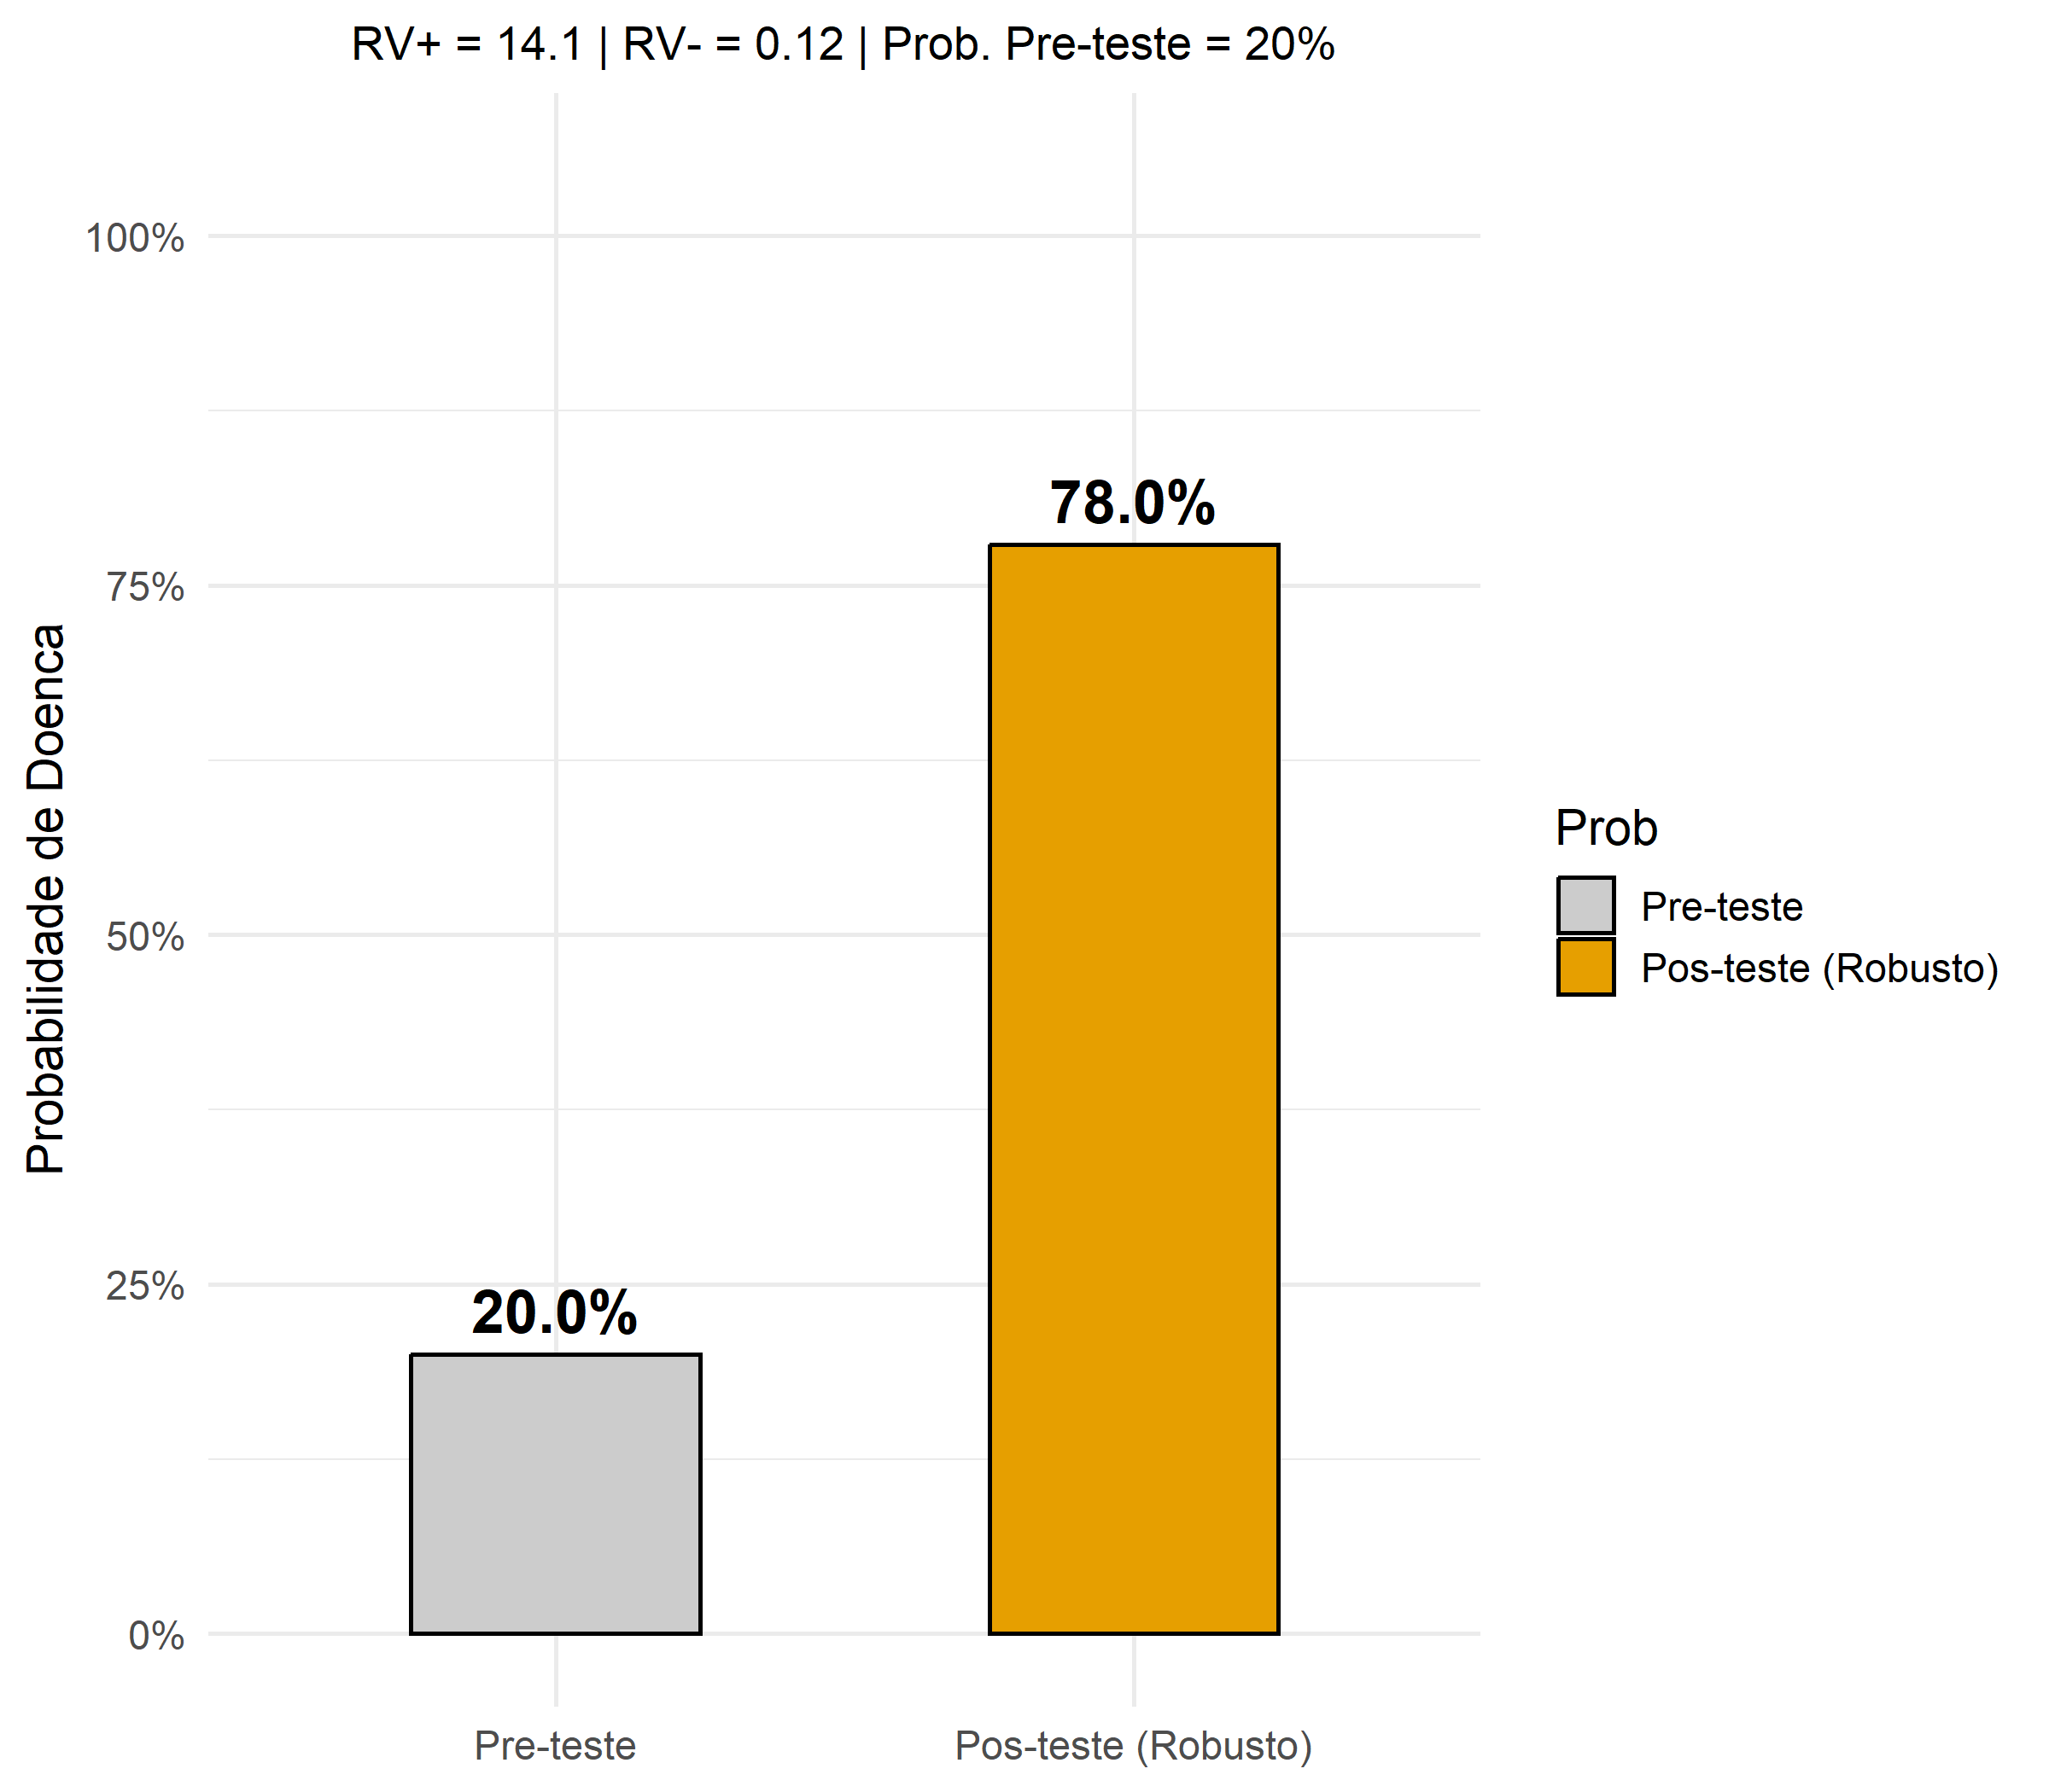
Fonte: Os autores (2026).
Legenda: gráfico de Fagan (nomograma de Bayes simplificado) ilustrando a atualização da probabilidade pós-teste a partir de uma probabilidade pré-teste de 20%, utilizando as razões de verossimilhança positiva (RV+) e negativa (RV−) derivadas da análise de sensibilidade co-primária (excluindo Huang 2025⁸). Um resultado positivo no teste eleva a probabilidade de doença para 78,0%. RV+: razão de verossimilhança positiva; RV−: razão de verossimilhança negativa.

4.3 Perfis por Arquitetura
Na análise exploratória, os modelos VLM apresentaram sensibilidade estimada superior (89,3%†) e os modelos LLM apresentaram especificidade estimada superior (99,8%†). Esses perfis distintos podem ser considerados na seleção de modelos conforme o objetivo clínico: cenários que priorizam a minimização de falsos negativos (triagem de patologias de alto risco) podem ser mais compatíveis com arquiteturas VLM; cenários que priorizam a minimização de falsos positivos (confirmação diagnóstica em baixa prevalência) podem ser mais compatíveis com arquiteturas LLM. A comparação, contudo, é exploratória e não permite inferência causal: os subgrupos diferem em condições avaliadas, tamanhos amostrais e protocolos, e o subgrupo LLM bivariado tem apenas N=2 estudos. Adicionalmente, os dois estudos de pneumotórax incluídos no subgrupo VLM evidenciam uma limitação de granularidade dos modelos generativos: a detecção binária não se traduz em localização ou caracterização confiáveis — Ciflik 2026¹⁰ falhou em determinar a lateralidade (sensibilidade de 14,3%) e o tipo do pneumotórax — e o desempenho degrada em achados sutis (Akçay 2025⁵ apresentou AUC de apenas 0,439 para pneumotórax pequeno). Esses achados reforçam o uso como segunda leitura assistida, sob supervisão radiológica, e não autônoma.

4.4 Lacunas da Literatura Primária
Apenas 7 dos 10 estudos identificados disponibilizaram matrizes 2×2 completas para pooling formal. Os três estudos do pool suplementar, que incluem o único estudo com validação prospectiva em escala clínica real (Tanno 2025,¹⁶ N=606) e o único com comparação direta com radiologistas gerais (Gunes 2025,⁹ N=124), não publicaram dados brutos suficientes para inclusão no modelo bivariado. Essa lacuna não é uma limitação desta revisão, mas uma característica estrutural da literatura primária que compromete sínteses futuras.
São propostos os seguintes critérios mínimos de padronização para estudos futuros (framework PIRT-IA): (1) reportar matrizes 2×2 completas por threshold avaliado; (2) declarar a prevalência da condição na coorte e o método de seleção; (3) especificar versão, temperatura e prompt dos modelos LLM; (4) incluir comparador humano no mesmo conjunto de dados; e (5) registrar o protocolo em repositório público antes da coleta. A adoção desses critérios viabilizaria meta-análises formais com maior robustez estatística.

4.5 Limitações
As principais limitações deste estudo são: (1) dominância amostral de Huang 2025⁸ (94,8% do N, prevalência=0,03%), que condiciona a especificidade de 97,3% e a RV+ de 32,35 do pool completo, as quais não devem ser generalizadas para cenários de prevalência moderada; (2) PI 95% de sensibilidade=[30,6%; 99,0%], cuja amplitude reflete heterogeneidade substancial e impede a utilização do ponto sumário de 86,7% como predição pontual; (3) cluster Hong, com duas publicações do mesmo grupo e mesmo sistema, possivelmente violando o pressuposto de independência entre estudos do modelo Reitsma; (4) subgrupo LLM bivariado com N=2, insuficiente para estimativas robustas de heterogeneidade por arquitetura; (5) ausência de registro prospectivo em PROSPERO e pipeline NLP com limiar TF-IDF não reproduzível de forma independente; (6) cobertura geográfica restrita a Estados Unidos e Coreia do Sul, o que limita a validade externa global; (7) funnel plot com N=7, com poder insuficiente para avaliação de viés de publicação;¹² e (8) ausência de comparação pareada com radiologistas no pool bivariado, inferida de estudos individuais do pool suplementar. Acrescenta-se que (9) a triagem, a extração de dados e a avaliação QUADAS-2 foram conduzidas por revisor único, com auxílio de ferramenta automatizada de extração, sem dupla extração independente nem cálculo de concordância interavaliador, o que constitui uma limitação relevante de integridade do processo de revisão.

4.6 Implicações Regulatórias
No Brasil, sistemas de auxílio diagnóstico baseados em inteligência artificial são classificados como Software como Dispositivo Médico (SaMD) e estão sujeitos à regulação da ANVISA, conforme a RDC 657/2022. Nenhum dos estudos incluídos relata aprovação regulatória formal; todos são de natureza investigacional ou de validação retrospectiva. A ausência de validação prospectiva multicêntrica impede a recomendação de uso autônomo sem supervisão humana no contexto regulatório vigente.
O modelo de uso compatível com a evidência disponível é o de segunda leitura assistida, com supervisão radiológica obrigatória. Esse modelo preserva a responsabilidade médica nos marcos legais vigentes e permite a identificação de eventuais erros de inferência dos modelos generativos. O uso autônomo requer validação prospectiva multicêntrica e aprovação regulatória formal antes de qualquer implementação clínica sistemática.

5 CONCLUSÃO
A presente revisão sistemática com meta-análise exploratória aplicou o modelo bivariado de Reitsma com estimativa por Máxima Verossimilhança Restrita (REML) a um pool de estudos que avaliaram Large Language Models (LLM) e Vision-Language Models (VLM) na interpretação de radiografias de tórax em pacientes adultos, com base exclusiva em dados brutos de matrizes 2×2. Nas bases consultadas e com os critérios de elegibilidade adotados, não foram identificadas sínteses quantitativas anteriores com essa especificidade metodológica. Os resultados obtidos são compatíveis com desempenho diagnóstico clinicamente relevante, porém devem ser interpretados à luz das limitações metodológicas inerentes ao corpus de evidências atualmente disponível.
No pool principal (N=7 estudos; 102.956 exames), a sensibilidade agrupada estimada foi de 86,7% (IC 95%: 75,1–93,4%) e a especificidade agrupada foi de 97,3% (IC 95%: 87,3–99,5%), com AUC SROC de 0,952. A análise co-primária, conduzida após exclusão do estudo de maior peso amostral (Huang 2025, N=97.651; prevalência=0,03%), resultou em estimativas de sensibilidade de 88,7% (IC 95%: 77,3–94,7%), especificidade de 93,7% (IC 95%: 89,7–96,3%) e RV+ de 14,15. Aplicada ao nomograma de Fagan com probabilidade pré-teste de 20%, essa RV+ corresponde a probabilidade pós-teste positivo de aproximadamente 78,0%. As estimativas da análise co-primária são consideradas mais representativas de cenários clínicos com prevalência moderada.
O intervalo de predição de 95% para sensibilidade (PI: 30,6%–99,0%) indica incerteza preditiva de amplitude considerável, decorrente da heterogeneidade estatística observada para sensibilidade (I²=70%; método Zhou-Dendukuri) e para especificidade (I²=88,7%; método Holling não ajustado). Esse intervalo não compromete a validade das estimativas agrupadas, mas circunscreve seu alcance inferencial: os valores centrais expressam o desempenho médio estimado para o conjunto de cenários representados nos estudos incluídos, sem que seja possível sua extrapolação direta a contextos clínicos específicos.

O corpo de evidências disponível não reúne condições para sustentar uma meta-análise formal com estimativas de alta certeza para finalidades regulatórias ou de implementação clínica em larga escala. Três limitações estruturais foram identificadas: a heterogeneidade clínica entre as condições-alvo avaliadas, a concentração amostral em um único estudo de prevalência muito baixa e a indisponibilidade de dados brutos em 30% dos estudos selecionados. A presente síntese é caracterizada como exploratória e fornece uma estimativa inicial com transparência metodológica explícita, sem que configure uma avaliação definitiva da tecnologia avaliada.
O modelo de utilização compatível com a evidência disponível é o de segunda leitura assistida, sob supervisão radiológica. Estudos futuros que adotem o framework PIRT-IA proposto, com reporte de matrizes 2×2 completas, declaração de prevalência da condição-alvo e especificação dos parâmetros dos modelos avaliados, permitirão sínteses de maior robustez estatística e representatividade geográfica, requisitos necessários para fundamentar decisões de política assistencial e regulatória com o nível de certeza adequado.

REFERÊNCIAS
1. van Ginneken B. Fifty years of computer analysis in chest imaging: rule-based, machine learning, deep learning. Radiol Phys Technol. 2017;10(1):23–32.
2. Parikh JR, Van Moore A, Mead L, Bassett R, Rubin E. Prevalence of burnout of radiologists in private practice. J Am Coll Radiol. 2023;20(7):712–718.
3. McInnes MDF, Moher D, Thombs BD, McGrath TA, Bossuyt PMM; PRISMA-DTA Group. Preferred Reporting Items for a Systematic Review and Meta-analysis of Diagnostic Test Accuracy Studies: The PRISMA-DTA Statement. JAMA. 2018;319(4):388–396.
4. Whiting PF, Rutjes AWS, Westwood ME, Mallett S, Deeks JJ, Reitsma JB, et al. QUADAS-2: a revised tool for the quality assessment of diagnostic accuracy studies. Ann Intern Med. 2011;155(8):529–536.
5. Akçay O, et al. Evaluation of the effectiveness of the ChatGPT artificial intelligence application in the diagnosis of spontaneous pneumothorax on chest radiograph interpretation. BMC Pulm Med. 2025. doi:10.1186/s12890-025-04041-w. PMID:41275154.
6. Ostrovsky AM. Evaluating a large language model's accuracy in chest X-ray interpretation for acute thoracic conditions. Am J Emerg Med. 2025. doi:10.1016/j.ajem.2025.03.060.
7. Huang J, Neill L, Wittbrodt M, et al. Generative Artificial Intelligence for Chest Radiograph Interpretation in the Emergency Department. JAMA Netw Open. 2023;6(10):e2336100. PMID:37796505.
8. Huang J, Moor M, Banerjee O, et al. Efficiency and Quality of Generative AI-Assisted Radiograph Reporting. JAMA Netw Open. 2025;8(4):e256797. doi:10.1001/jamanetworkopen.2025.13921.
9. Gunes YC, Cesur T. The Diagnostic Performance of Large Language Models and General Radiologists in Thoracic Radiology Cases: A Comparative Study. J Thorac Imaging. 2025. doi:10.1097/RTI.0000000000000805.
10. Ciflik KB, et al. Evaluation of multimodal large language models for pneumothorax assessment in real-world clinical scenarios. BMC Pulm Med. 2026. doi:10.1186/s12890-026-04151-z. PMID:41645118.
11. Reitsma JB, Glas AS, Rutjes AWS, Scholten RJPM, Bossuyt PM, Zwinderman AH. Bivariate analysis of sensitivity and specificity produces informative summary measures in diagnostic reviews. J Clin Epidemiol. 2005;58(10):1082–1088.
12. Takwoingi Y, Guo B, Riley RD, Deeks JJ. Performance of methods for meta-analysis of diagnostic test accuracy with few studies or sparse data. Stat Methods Med Res. 2017;26(4):1896–1911.
13. Hong EK, Kim JY, Lee HY, et al. Diagnostic Accuracy and Clinical Value of a Domain-specific Multimodal Generative AI Model for Chest Radiograph Report Generation. Radiology. 2025. doi:10.1148/radiol.241476.
14. Hong EK, Kim JY, Lee HY, et al. Multimodal Generative Artificial Intelligence Model for Creating Radiology Reports for Chest Radiographs in Patients Undergoing Tuberculosis Screening. AJR Am J Roentgenol. 2025. doi:10.2214/AJR.25.33059.
15. Lee S, Seo JB, Kim N, et al. CXR-LLaVA: a multimodal large language model for interpreting chest X-ray images. Eur Radiol. 2025. doi:10.1007/s00330-024-11339-6.
16. Tanno R, Barrett DGT, Sellergren A, et al. Consensus, dissensus and uncertainty in medical AI. Nat Med. 2025. doi:10.1038/s41591-024-03302-1.
17. Hong EK, Kim JY, Lee HY, et al. Value of Using a Generative AI Model in Chest Radiography Reporting: A Reader Study. Radiology. 2025. doi:10.1148/radiol.241646.

